**Міністерство освіти і науки України**

**Національний технічний університет України «КПІ» імені Ігоря Сікорського**

**Кафедра Інформаційних систем та технологій ФІОТ**

**ЗВІТ**

**з лабораторної роботи №1**

**з навчальної дисципліни «Штучний інтелект в задачах обробки зображень»**

**Тема:**

**ОСНОВИ РОБОТИ З OPENCV**

**Виконав:**

Студент 3 курсу кафедри ІПІ ФІОТ,

Навчальної групи ІП-11

Лошак В.І.

**Перевірив:**

Професор кафедри ІСТ ФІОТ

Нікітін В.А.

**Київ 2024**

**І. Мета:**

ознайомитись з операціями читання, відображення та збереження зображень з використанням пакету OpenCV для мови програмування Python.

**ІІ. Результати виконання лабораторної роботи.**

1. **Встановлення програмного забезпечення**

Для роботи над лабораторною було встановлено Python, OpenCV, та пакет imutils.

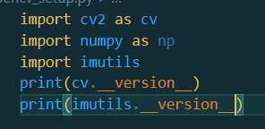

Рис. 1—Підключення бібліотек необхідних для роботи.

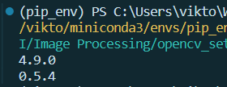

Рис. 2—Перевірка доступності версій.

1. **Читання зображення**

Рис. 3—Читання файлу зображення.

1. **Відображення зображення**

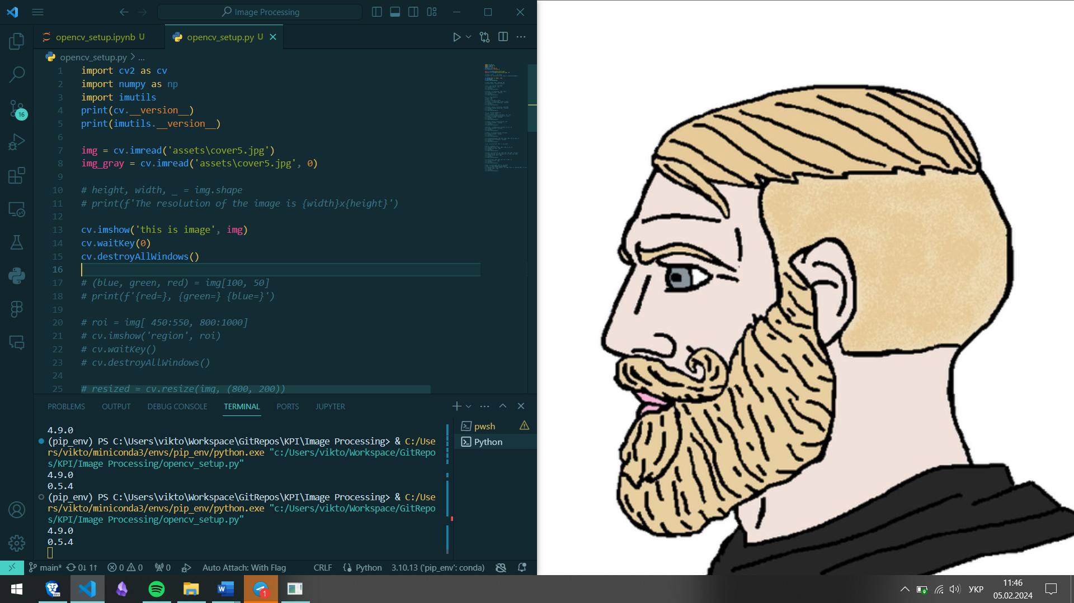

Рис. 4—Відображення у вікні.

1. **Збереження зображення**

Рис. 5—Збереження зображення у вигляді jpg файлу.

1. **Доступ до окремих пікселів**

Рис. 6—Отримання характеристик окремих пікселів.

1. **Вирізання зображення**

Рис 7— Вирізання частини зображення

1. **Зміна розміру зображення**

Рис 8. — Непропорційна зміна розміру зображення.

Рис 9. — Пропорційна зміна розміру зображення.

Рис 10. —Зміна розміру зображення за допомогою imutils.

1. **Збереження зображення**

Рис 11.— Поворот зображення на 45 градусів.

Рис 12. — Поворот зображення на 45 градусів з використанням imutils.

1. **Розмивання зображення**

Рис 13. —Розмивання зображення.

Рис 14. —Склеювання для порівняння з нерозмитим зображенням.

1. **Відображення прямокутника**

Рис 15. — Відображення прямокутника поверх зображення.

1. **Відображення лінії**

Рис 16. — Відображення лінії що з’єднує задані координати.

Рис 17. — Малювання ліній за набором точок

1. **Відображення кола**

Рис 18. — Відображення кола з заданим радіусом.

1. **Розміщення тексту на зображенні.**

Рис 19. — Розміщення тексту

**ІІІ. Контрольні питання:**

1) Що таке OpenCV?

2) Що таке піксель?

3) Як встановити пакет opencv-python?

4) Як розмити зображення?

5) Які функції використовуються для малювання та відображення тексту?

1. OpenCV (Open Source Computer Vision Library) - це бібліотека програмного забезпечення з відкритим вихідним кодом для комп'ютерного зору та машинного навчання.
2. Піксель (скорочено від "picture element") - це найменша одиниця інформації на зображенні, що визначає колір в певній точці.
3. Встановити пакет opencv-python можна за допомогою команди в терміналі або командному рядку: **pip install opencv-python**.
4. Розмити зображення можна за допомогою функцій OpenCV, таких як **cv2.GaussianBlur()**, **cv2.medianBlur()** або **cv2.blur()**, вказавши зображення і параметри розмиття.
5. Для малювання та відображення тексту використовуються функції OpenCV **cv2.line()**, **cv2.rectangle()**, **cv2.circle()** для малювання та **cv2.putText()** для відображення тексту на зображенні.